EFEKTIVITAS PROGRAM PELATIHAN COMPUTER OPERATOR ASSISTANT DALAM UPTD BALAI LATIHAN KERJA DI DINAS TENAGA KERJA KOTA CIREBON
SKRIPSI
Diajukan untuk memenuhi persyaratan penyelesaian Program Strata Satu (S1) pada Program Studi Ilmu Administrasi Publik
Fakultas Ilmu Sosisal dan Budaya
Universitas Swadaya Gunung Jati
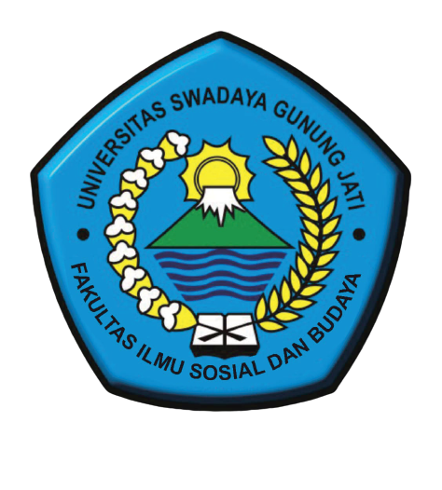
SUMAYYAH MAYSAROH
NPM. 118090159
PROGRAM STUDI ILMU ADMINISTRASI PUBLIK
FAKULTAS ILMU SOSIAL DAN BUDAYA
UNIVERSITAS SWADAYA GUNUNG JATI
CIREBON
2022

